بسم الله الرحمن الرحيم
مكرونة بالباشميل
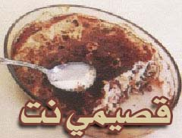

المكونات والمقادير
كيس مكرونة
قليل من الملح
1 حبة ماجي
ملعقة بهار
1 لحم مفروم
1 بصل
بقدونس
طماطم

الصلصة البيضاء:-
3 ملاعق طحين
12 ملعقة حليب
1 علبة قشطة
2 ملعقة مايونيز
2 ملعقة جبن سائل
كوب ماء

طريقة التحضير
- تغلى المكرونة في ماء وتوضع عيها قليل من الملح .
- ثم نحمس البصل في المقلاة مع اللحم ويضع عليه قليل من البهارات والطماطم والبقدونس وقليل من الصلصله وحبة ماجي
طريقة الصلصة:-
- تجمع جميع القادير وتخلط بالخلاط الكهربئي ثم توضع على النار حتى تثقل ثم ترفع من النار
كيفية وضعها:-

- نضع قليل من الصلصة على المكرونة ثم نضع المكرونة في الصينية ثم نضع اللحم ثم جبنة موزريلا ثم نضع باقي المكرونه وأخيرا نضع باقي الصلصة ثم يرش عليها بالبقصمات
وبعدها ندخلها الفرن لمدة ساعة أو اقل ..

